Онлайн-уроки финансовой грамотности
для учащихся средних и общих образовательных организаций, профессиональных образовательных организаций, организаций для детей-сирот и детей, оставшихся без попечения родителей
Организатором проекта выступает
Центральный банк Российской Федерации.
https://dni-fg.ru/

https://dni-fg.ru/calendar

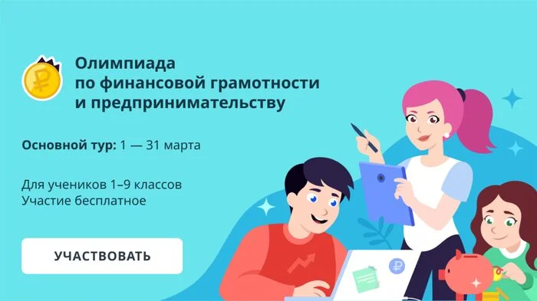

Полезные ссылки по финансовой грамотности

https://xn--80atdl2c.xn--80aaeza4ab6aw2b2b.xn--p1ai/courses.php Электронный учебник по финансовой грамотности

http://финграмотностьвшколе.рф/ Портал для педагогов общеобразовательных учреждений реализующих программы по финансовой грамотности
«Финансовая грамота» — совместный проект по повышению финансовой грамотности Российской экономической школы (РЭШ) и Фонда Citi.

ИНТЕРАКТИВНЫЕ МАТЕРИАЛЫ ПО ФИНАНСОВОЙ ГРАМОТНОСТИ
https://happy-finance.ru/ - 2 настольных игры + 1 интерактивная
https://quest.ncfg.ru/auth - финансовый детектив
finkalendar.ru - финкалендарь (календарь финансовые событий в формате лонгрид
https://fingrabli.inp.ru/ Интерактивный игровой практикум «Финансовые грабли: береги деньги смолоду» + конкурс
http://xn--b1agn4af.xn--80afmshcb2bdox6g.xn--p1ai/ - квест «финансовые будни»
https://intpract.oc3.ru/ - Интерактивный практикум «Понимаю финансовый договор» + мобильное приложение Понимаю финансовый договор 4+ IT Agency «OC3» Ltd.
https://vlfin.ru/vlfin/delovoy-vestnik-vashi-lichnye-finansy/posmotret-zhurnal/ - журнал Ваши личные финансы (Томская область)
https://www.youtube.com/watch?v=wnLlMCji7dw&feature=youtu.be видеоинструкция к Кейс-игре «Азбука финансовой грамотности»
http://game.educenter.ru/ - Браузерная игра «Первые шаги в мире финансов»
http://fgramota.org/game/ - Финансовая онлайн-игра «Portfolio» (с сайта «Финансовая грамота»)
https://vashifinancy.ru/materials-files/2.2.9. %D0%A4%D0%B8%D0%BD%D0%B0%D0%BD%D1%81%D0%BE%D0%B2%D1%8B%D0%B5 %D0%BA%D0%BE%D0%BC%D0%B8%D0%BA%D1%81%D1%8B/ - финансовые комиксы
https://edu.pacc.ru/informmaterialy/articles/Interaktiv/ В интерактивных инструкциях смоделированы ситуации взаимодействия потребителя с представителями поставщиков финансовых услуг и консультантами Роспотребнадзора.
https://www.homecredit.ru/quest/ - квест от банка Хоум кредит
МОБИЛЬНЫЕ ПРИЛОЖЕНИЯ
http://fg.eatek.ru/news/resursy-po-finansovoy-gramotnosti/ - список электронных игр
https://finuch.ru/ - учебное пособие для студентов https://play.google.com/store/apps/details?id=ru.msu.econ.finedu
https://play.google.com/store/apps/details?id=ru.smart.fin22.app&hl=ru игра Финансовое просвещение
ИГРЫ ПО ФИНАНСОВОЙ ГРАМОТНОСТИ
Ссылка на ресурс https://doligra.ru/
Организатором проекта выступает Центральный банк Российской Федерации.
Игры по финансовой грамотности познакомят самых маленьких участников с основами финансовой грамотности, а учащиеся старших классов закрепят свои знания, полученные на уроках финансовой грамотности.
Предлагаемые игры, разного формата и продолжительности, можно использовать в рамках отдельных школьных уроков, организации досуга, а также станут прекрасным дополнением к программе детского лагеря, учреждений дополнительного образования детей. Цель проекта - подбор, адаптация, апробация игр по финансовой грамотности и их распространение среди заинтересованных лиц в виде готовых "коробочных" решений.
Игры могут проводиться как в детских лагерях дневного пребывания на базе образовательных организаций, в загородных лагерях (при условии снятия ограничений и старта летней оздоровительной кампании в 2020 году), так и в течение учебного года в образовательных организациях в рамках программ дополнительного образования.
Игровые комплекты можно получить безвозмездно и в электронном виде. Для этого необходимо пройти по ссылке: https://doligra.ru/.
Комплект материалов содержит:
• описание целей игры, задач, базовых понятий
• подробный сценарий
• раздаточный материал, если это предусмотрено правилами
• шаблон формы отзыва для предоставления обратной связи
После проведения игры заполненную форму отчета и несколько фотографий игрового процесса необходимо направить на адрес: otchet@doligra.ru. В ответ поступит именной ЭЛЕКТРОННЫЙ СЕРТИФИКАТ.
Для организаторов детского отдыха и педагогов регулярно проводятся вебинары по методике проведения игр и разъяснению организационных вопросов. Расписание вебинаров опубликовано на сайте: https://doligra.ru/
Fincult.info - информационно-просветительский ресурс, созданный Центральным банком Российской Федерации.
https://www.fincult.info/
Его цель — формирование финансовой культуры граждан.
Финансовая культура — это больше, чем финансовая грамотность. Она предполагает не только знания, но и ответственное отношение к финансам, а также формирование и применение навыков управления личным бюджетом. Высокий уровень финансовой культуры — это важнейшее условие стабильного развития страны, от которого в конечном счете зависит и благополучие каждого гражданина.
Сайт предназначен для широкой аудитории с разным уровнем знаний об экономике и разными финансовыми возможностями. В материалах сайта в простой форме, с некоторыми допущениями и упрощениями разбираются ситуации, с которыми может столкнуться каждый — от необходимости взять кредит и выбрать наиболее удачный вариант накопления денег до поиска оптимальной стратегии формирования будущей пенсии. Это не прямое руководство к действиям, а лишь вспомогательная информация, которую можно учитывать, чтобы не оказаться в неблагоприятной ситуации и не упустить из виду что-нибудь важное при принятии финансовых решений.
Обращаем ваше внимание, что представленная на данном сайте информация служит лишь просветительским целям. Единственным источником официальной информации Банка России является сайт cbr.ru.

https://fmc.hse.ru/methodology Учебно-методические комплексы и методические материалы по финансовой грамотности для общеобразовательных организаций

https://fingram.rkomi.ru/pages/shkola_finansovoy_gramotnosti/pedagogu В помощь педагогу

Школьникам о пенсии: сайт, на котором педагоги и родители могут
найти много полезной информации о пенсионной системе России
Сценарии уроков по финансовой грамотности: в библиотеке Московской электронной школы размещены 250 сценариев уроков с элементами финансовой грамотности по таким предметам, как обществознание, всеобщая история, история России, английский язык, искусство, литература, информатика, математика. Адресованы учащимся 2-11 классов

Онлайн -уроки по теме "Вклады: как сохранить и приумножить". На уроке ребята узнали в чем различие простого и сложного процента по вкладу, что такое пролонгации вкладов.
Фото и сертификаты

